




一卡通产品实施规程

TABLE OF CONTENTS
1.目的 6
2.目标 6
3.范围 6
4.入口准则 6
5.规程 6
5.1纯实施项目 6
5.1.1项目立项 6
5.1.2项目计划 6
5.1.3项目启动 7
5.1.4 弱电设计（可选） 7
5.1.5弱电施工（可选） 7
5.1.6实施方案准备和详细进度表准备 7
5.1.7准备安装实施软件包 7
5.1.8硬件采购及签收 8
5.1.9系统实施 8
5.1.10用户培训 11
5.1.11系统交接 11
5.1.12项目试运行 11
5.1.13项目验收 11
5.1.14项目维护 11
5.1.15项目结束 11
5.1.16项目跟踪与监督 11
5.2定制项目 12
5.2.1项目立项 12
5.2.2项目启动 12
5.2.3需求调研 12
5.2.4项目计划 12
5.2.5项目开发 12
5.2.6 弱电设计（可选） 12
5.2.7弱电施工（可选） 12
5.2.8准备安装实施软件包 12
5.2.9实施方案准备 12
5.2.10系统实施 13
5.2.11项目开发部分实施 13
5.2.12用户培训 13
5.2.13系统交接 13
5.2.14项目试运行 13
5.2.15项目验收 13
5.2.16系统维护 13
5.2.17项目结束 13
5.2.18项目跟踪与监督 13
6.输出报告/相关文档及模版 13
7.度量信息 14
8.流程图 14

SunGard Kingstar is a pioneer and one of China’s leading providers of software and processing solutions for financial services, higher education and the public sector. SunGard Kingstar serves more than 500 customers, including four of China’s five largest financial services companies. Visit www.sungard.com/kingstar.

文档修订历史

版本 | 修改理由 | 日期 | 编者 | TOSSP版本
0.1 | 新增 | 2006-4-7 | 朱昀
1.0 | 根据实施项目的具体操作情况，修改部分内容 | 2006-8-11 | 朱昀

1.目的

- 为了规范一卡通产品的实施流程，确保实施工作流程化、制度化进行。
- 为了给客户提供规范、标准、有效、及时、透明的服务。
- 为其它产品实施流程的制定，提供一个参考和模板。

2.目标

- 建立一套完整的实施制度，包括：规程文档、实施步骤及流程图、实施文档模板。
- 根据实施规程，能够有效地开展实施活动。

3.范围

信息技术公司的校园一卡通项目分为三种：
- 全新开发的校园一卡通项目（以下简称“纯开发项目”，例如复旦一卡通一期项目）
- 完全使用一卡通产品进行实施的项目（以下简称“纯实施项目”）
- 部分实施一卡通现有产品，并在此基础上，进行适当客户化定制（以下简称“定制项目”）
本规程适用于第二类“纯实施项目”，以及第三类“定制项目”。对于第一类“纯开发项目”，以及其它非一卡通的产品实施项目，本规程不适用。

4.入口准则

- 纯实施项目的入口准则：商务合同已签订，实施项目组成立。
- 定制项目的入口准则：商务合同已签订，实施范围已经确定。

5.规程

本规程适用于“纯实施项目”和“定制项目”这二类的实施项目，下文将针对不同的实施项目，分别列举实施步骤及流程。

5.1纯实施项目

5.1.1项目立项

遵照SUNGARD金仕达计算机有限公司的立项过程进行项目立项工作。

5.1.2项目计划

一卡通产品经理安排项目实施人员。与客户确认具体实施的时间阶段，并且确认该实施项目的项目经理。
实施项目经理、产品经理以及客户讨论并完成项目实施计划
将实施计划发送到客户处，得到客户确认后，实施开始按照计划进行。
项目计划的格式为 Excel，内容包括项目基本情况、实施范围以及进度表。详细格式请参见《一卡通产品实施项目计划.xlt》

5.1.3项目启动

项目启动会议需要在项目正式开始具体实施工作之前进行，需要实施项目经理、客户经理、实施项目组成员、客户一起参与。参加项目启动会议的人员，必须穿着正式服装。例如：男士穿着西服，女士穿着职业装。
启动会议上，需明确项目的范围、参与项目的人员、参与者的职责、项目过程、进行过程中的注意事项等。
项目启动会议结束之后，项目经理将启动会议的纪要发送给全部项目启动会议的参与者。

5.1.4 弱电设计（可选）

如果总包方需要我们完成弱电设计，那项目组则安排相关人员完成AutoCad弱电设计图、《一卡通系统设备分布列表》、《一卡通系统投标与深化设计变更比较清单》，其中AutoCad图包括两种：系统总图和各楼层单体弱电设计图。
如果总包方不要求我们完成弱电设计，则直接进行5.1.6章节，但需要完成《一卡通系统投标与深化设计变更比较清单》。

5.1.5弱电施工（可选）

如果总包方需要我们完成弱电施工，那项目组则安排相关人员对施工地点进行调研，确定工程量，并将弱电施工外包给施工队完成。如需商务参与或涉及商务采购流程，请参见《商务采购流程》。
如果总包方不要求我们完成弱电施工，则直接进行5.1.6章节。

5.1.6实施方案准备和详细进度表准备

项目启动后，项目组安排人员到客户现场进行调研，需要调研客户的网络环境、客户的产品设备以及客户现有的系统情况，填写《一卡通产品实施客户环境调查表》。
项目实施经理根据调研报告和会议记录整理出具体的《一卡通产品实施方案》，并提交给客户进行方案评审。
实施方案需要包括以下几个方面：
- 集成实施方案：主要包括项目实施的系统设备列表、系统软件、网络拓扑图、项目实施的IP地址规划、机柜平面图、服务器及存储配置设计等内容。
- 软件实施方案：主要包括数据库设计方案、磁盘阵列设计方案、操作系统版本、数据库版本、开发包版本等内容。
在编写实施方案时需要注意，先要完成设备实施方案和网络实施方案，再完成系统实施方案。
详细格式请参见《一卡通产品集成实施方案.doc》以及《一卡通产品软件实施方案.doc》
随着用户调研的深入，实施项目组对客户具体的需求，例如系统范围、上线时间等，有了进一步的了解。实施项目经理需修改项目实施进度表，并生成project格式的项目进度表。在此文档中分解WBS工作包，定义工作包开展时间、工期，以及分配资源等。
项目进度表详细格式请参见《一卡通产品实施项目进度表》，经部门评审后方可执行。

5.1.7准备安装实施软件包

在系统实施之前，项目组需要准备好实施软件包。
软件包需要包括：后台程序、数据传输前置、DRTP、转账后台程序、圈存程序、通用前置、数据采集程序和web服务。
其中Web服务包括：多媒体、综合查询、领导查询、考勤签到、会议系统、和监控。对于监控，需要提供客户的地图，因为对于每个客户来说，地图需要重新绘制。
需要注意的是，如webspherer、tomcat、数据库、操作系统等第三方厂商系统需由客户自行安装好后，我公司方可进场安装我公司的产品。如遇特殊情况，可参照协商结果执行。
准备安装实施软件包时，需要填写软件安装清单，请参见模版《一卡通产品软件安装清单》。

5.1.8硬件采购及签收

如果需要我公司向厂商代为采购硬件设备，实施负责人要在制定的实施方案中有所体现，以便安排人员进行采购，移交给客户后，需要客户填写《设备移交单》进行签收。
关于硬件采购的流程请参见《商务采购流程》。

5.1.9系统实施

在准备好通过客户方评审的实施方案、实施软件包后，我方实施人员方可进场实施。
项目实施人员需要根据项目的实施计划和项目实施方案，进行系统实施。具体步骤如下：
1、配合客户实现网络建设
客户根据我们提供的网络实施方案，实现网络布线等网络方面的建设，我们可以提供相关的技术支持。

2、应用服务器安装配置
1）数据库服务器的安装配置
在一卡通系统中，是通过后台访问数据库的。
实施人员根据设备实施方案，在指定的机器上安装相应的数据库，作为数据库服务器。
步骤如下：
  - 安装服务器操作系统，建议安装Solaris系统，具体请参见《一卡通产品设备实施方案》和《一卡通系统安装手册》。
  - 安装DBMS（数据库管理系统，如oracle、DB2），建议安装DB2，具体安装请参见《一卡通系统安装手册》。
  - 在数据库中为一卡通系统建库，具体请参见《一卡通系统安装手册》。
  - 对初始系统参数进行设置，例如全局参数设置、收费参数设置等。具体请参见《一卡通系统安装手册》。

2）后台应用服务器的安装配置
后台应用服务就是前台功能的业务实现，例如下发黑名单、入账处理等。
实施人员根据设备实施方案，在指定的后台应用服务器安装BCC、BU、DRTP、Websphere、Tomcat等。
BCC即Business Control Center，用来应答DRTP通讯服务器的请求，并调配可用的业务处理单元（BU）。
BU即Business Unit，用来和数据库进行交互，并将交互的结果返回给BCC。
DRTP即通讯服务器，用来相应前台请求，并调用BCC执行。
步骤如下：
- 在后台应用服务器安装相应硬件，例如安装操作系统建议安装Solaris，具体安装请参见《一卡通系统安装手册》。
- 在后台应用服务器安装中间件，包括Websphere或Tomcat，DRTP ，并且进行相应的配置，具体安装请参见《一卡通系统安装手册》。
- 安装后台应用服务，包括BCC、BU、银行转帐服务，具体参见《一卡通系统安装手册》。

3）第三方系统通讯服务器的安装配置
第三方系统通讯服务器，如通用前置服务，用来向客户的其他系统（如图书馆的管理系统）发送数据。
实施人员根据设备实施方案，在指定的机器上安装第三方系统通讯服务器。
步骤如下：
- 在指定的服务器上安装硬件，例如安装操作系统，建议安装Linux企业版，具体安装请参见《一卡通系统安装手册》。
- 在服务器上安装并调试通用前置服务，涉及的步骤有：
- 在客户的前置机器中安装前置服务程序，建议该前置机器中安装Windows操作系统，前置程序的安装请参见《一卡通系统安装手册》。
- 硬件厂商根据接口定制数据处理模块，该过程由硬件厂商完成。
- 在一卡通管理平台的管理中心中的子系统注册模块中，注册节点。

3、前台程序安装
1）数据传输前置服务的安装
数据传输前置服务器连接了数据传输前置服务的硬件和后台的数据库，提供了数据传输前置服务的相应硬件设备与后台的数据进行交互的服务。
实施人员根据设备实施方案，在指定的机器上安装数据传输前置服务程序。
步骤如下：
- 在指定机器上安装硬件，例如安装操作系统，建议使用Windows操作系统，具体安装请参见《一卡通系统安装手册》。
- 安装调试数据传输前置服务
对于具体的安装过程，请参见《一卡通系统安装手册》。
在安装配置数据传输前置服务的时候，可以根据不同客户所购买的不同功能，完成功能的筛选。
2）一卡通管理平台的安装
一卡通管理平台主要提供一些前台的业务操作，例如商户管理、客户管理、管理中心、卡务管理、医院管理、门禁管理、手持机、结算中心。
实施人员根据设备实施方案，在指定的机器上安装一卡通管理平台，并配置相关参数，可参照《一卡通系统安装手册》。
3）其他子系统安装
安装其他与后台无关的应用子系统，例如照相系统、监控系统、会议签到系统等。详见《一卡通系统安装手册》。

4、数据初始化
在完成所有安装之后，需要对系统进行数据初始化。
- 将一卡通系统所需的信息格式文件发送给客户，指定时间由客户将商户信息、客户信息等通过规定的格式提交给实施项目组。
- 在专门程序中初始化工作密钥，工作密钥是控制加密算法和解密算法的关键信息，是保障系统正常运行的核心。详见《一卡通系统安装手册》。
- 发授权卡，授权卡其实是带有密钥的一卡通卡和一卡通设备之间的一个中间卡。详见《一卡通系统安装手册》。
- 分配操作员权限，在一卡通管理平台中心增加操作员并且位操作员分配权限。详见《一卡通系统操作手册》。
- 在一卡通管理平台中设置管理中心，包括对区域信息管理的设置、设备信息管理的设置、子系统信息管理的设置等。详见《一卡通系统操作手册》。
- 在一卡通管理平台中设置商户信息、导入客户信息。详见《一卡通系统操作手册》。
- 在一卡通管理平台中为商户分配设备，详见《一卡通系统操作手册》。
- 在一卡通管理平台的卡务管理中，对卡进行一系列日常操作，如发行卡等操作。详见《一卡通系统操作手册》。

5、硬件设备安装
1）向一卡通用户获取设备所需的IP地址段（包括子网掩码、网关），然后对这些IP地址进行具体规划。举例如下：
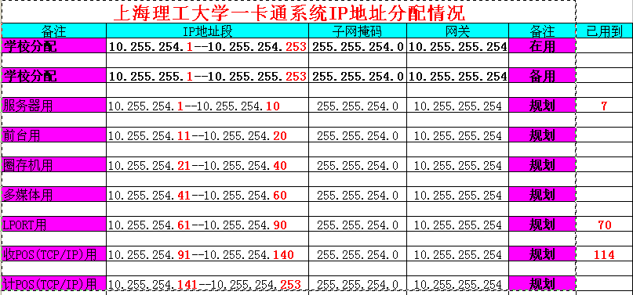
2）对设备进行IP地址配置，再把设备安装到对应的地点。把所安装设备的信息（包括商户信息）填进一张表格中。举例如下：
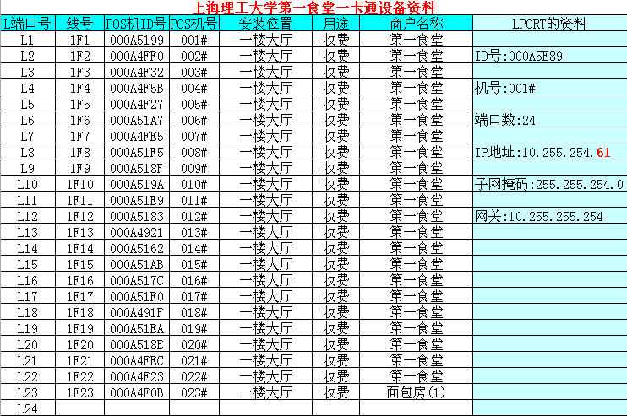
3）按上表中的内容把所有设备信息和商户信息注册到一卡通系统中，并把所有设备挂到对应的商户下。
4）对所安装的设备进行调试、测试（正式卡的消费、挂失卡的消费、流水的查询、报表的生成等）。

5.1.10用户培训

系统安装好后，由项目经理安排相关人员对用户进行培训。主要是针对设备操作的培训。
进行用户培训需要经过以下流程：
- 首先要准备培训教材，培训教材需要做成PPT格式
- 准备好培训教材后，提交给客户方代表进行审核
- 审核通过后，由项目经理和客户沟通，安排培训时间和地点，填写培训通知并发送给参与培训的相关人员。
- 一切就绪后，按照预定的时间进行培训，记录培训情况，例如培训的参与人数以及客户反馈的培训的实际效果等。
培训结束后，将培训记录和客户反馈情况填入《一卡通系统用户培训记录》并提交给客户进行确认。

5.1.11系统交接
用户经过培训，已经掌握了对系统及设备的使用。此时可以将系统交接给用户方使用。系统实施人员需向客户提交《一卡通系统安装报告》以及《一卡通设备安装报告》，使客户对一卡通系统有一个全面的了解。

5.1.12项目试运行

系统交接完成后，系统进入试运行阶段。在试运行阶段，项目经理需要安排人员留在客户处，如果在试运行阶段，客户发现了问题，需填写《一卡通系统问题登记表》，由项目组人员进行分析，由项目经理负责协调并安排相关人员对系统进行相应的处理。

5.1.13项目验收

依据合同中对试运行时间方面的要求，试运行阶段结束，客户签写验收报告后，项目进入维护期。

5.1.14项目维护

客户签写验收报告后，项目进入维护期。进入维护期，对于系统出现的问题，维护人员要在客户现场完成维护工作后，填写《一卡通产品现场维护服务记录单》，并由客户签字后交公司保存。

5.1.15项目结束

在公司收到客户签写的验收报告后，质量保证部会根据项目发生的工作量情况，下发项目结项通知，项目经理负责提供项目的相关文档及资料。由质量保证部的SQA对材料进行搜集和整理，并存档保留。

5.1.16项目跟踪与监督

- 项目经理需要每周提交《一卡通产品实施项目每周工作报告》，并及时对项目进度表进行维护。
- 在项目实施过程中，会与供应商之间进行协调和沟通，因此，对于每次与供应商进行的协调与沟通，都需要记录下沟通记录。
- 项目实施过程中，如果有一些事务性工作，或突发工作，无法记录到项目进度表中。项目经理可以填写《工作内容记录》，记录下近阶段需要完成的事情，以及完成的情况。
- 项目组每二周收集在此期间内交付给客户的所有资料，通过邮件或刻录成光盘发送给客户。资料交付的同时，需制作《一卡通实施项目阶段交付物清单》并打印交与客户。
- 项目的实施过程中，质量保质部会安排质量保证人员对项目的实施过程进行监督。质量保证人员的工作主要是监督项目的实施是否按照本规程进行，如果发现项目的实施没有按照本规程进行，需要将发现的问题提交给质量部经理已经项目组成员。主要依据《一卡通产品实施SQA检查表》进行检查，并结合《一卡通产品实施规程》。每周进行一次检查，发现的问题填写的《SQA每周问题列表中》，经项目经理确认后，添加到《SQA-NC跟踪矩阵》中。
- 每周由实施人员在周一前提交前一周发现的Q&A，并提交给张桂林，由张桂林统一进行整理和发布。

5.2定制项目

5.2.1项目立项

遵照SUNGARD金仕达计算机有限公司的立项过程。

5.2.2项目启动

可参见本文档5.1.3章节。

5.2.3需求调研

了解客户在已有系统的基础上对项目所存在的新需求，在与客户进行需求调研时，需要填写《一卡通产品实施调研报告》，记录需求调研的情况，并交给客户进行确认。

5.2.4项目计划

根据客户新增的需求，项目经理制定项目开发计划。
对于项目开发计划，遵照SUNGARD金仕达计算机有限公司的相关计划类文档。
对于项目实施计划，可参见本文档5.1.2章节。

5.2.5项目开发

这里的项目开发是针对现有系统没有实现的功能进行定制开发，包括一整套需求、设计、开发、测试流程等。
遵照SUNGARD金仕达计算机有限公司的开发流程。

5.2.6 弱电设计（可选）

可参见本文档5.1.4章节。

5.2.7弱电施工（可选）

可参见本文档5.1.5章节。

5.2.8准备安装实施软件包

可参见本文档5.1.7章节。但是，此时准备的安装实施软件包只是针对一卡通系统已经有的功能。对于新定制的系统部分，后面有相关章节描述了如何实施。

5.2.9实施方案准备

可参见本文档5.1.6章节。

5.2.10系统实施

可参见本文档5.1.9 章节。

5.2.11项目开发部分实施

项目开发部分分为两种情况，一种是与项目前后台服务有关的系统；另一种是与项目已存在的前后台服务无关的系统，如已经开发好的的照相系统。
第一种系统的实施可以按照本文档5.1.9 进行实施。
第二种系统的实施则可以直接进行系统的安装即可。

5.2.12用户培训

可参见本文档5.1.10章节。

5.2.13系统交接

调试好系统后，进入系统试运行阶段。对于试运行阶段发现的问题，需要项目经理及时安排人员进行处理。
可参见本文档5.1.11章节。

5.2.14项目试运行

可参见本文档5.1.12章节。

5.2.15项目验收

可参见本文档5.1.13章节。

5.2.16系统维护

可参见本文档5.1.14章节。

5.2.17项目结束

可参见本文档5.1.15章节。

5.2.18项目跟踪与监督

可参见本文档5.1.16章节。

6.输出报告/相关文档及模版

《XXX项目--工作内容记录》
《XXX项目一卡通产品集成实施方案》
《XXX项目一卡通产品实施SQA检查表》
《XXX项目一卡通产品实施项目计划》
《XXX项目一卡通产品软件实施方案》
《XXX项目一卡通系统投标与深化设计变更比较清单》
《一卡通实施项目进度表》
《一卡通实施项目阶段交付物清单》
《开工报告》
《一卡通客户环境调查表》
《培训记录》
《一卡通产品软件安装清单》
《一卡通产品实施调研报告》
《一卡通产品现场维护服务记录单》
《一卡通产品实施项目每周工作报告》
《一卡通系统问题登记单》
《一卡通产品问题列表》
《一卡通系统安装报告》
《一卡通设备安装报告》

7.度量信息

8.流程图
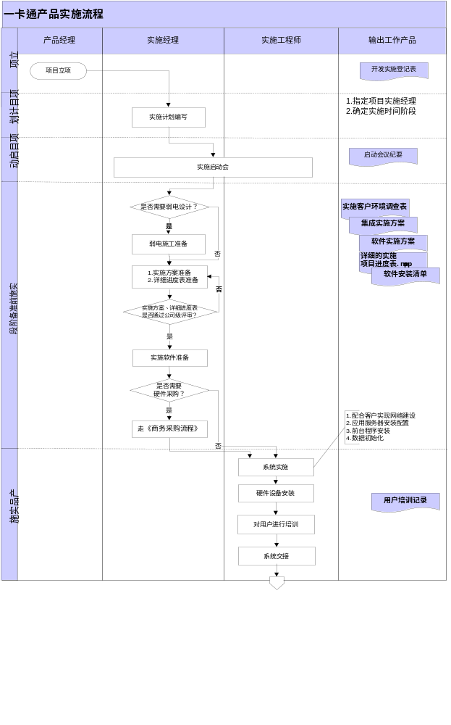
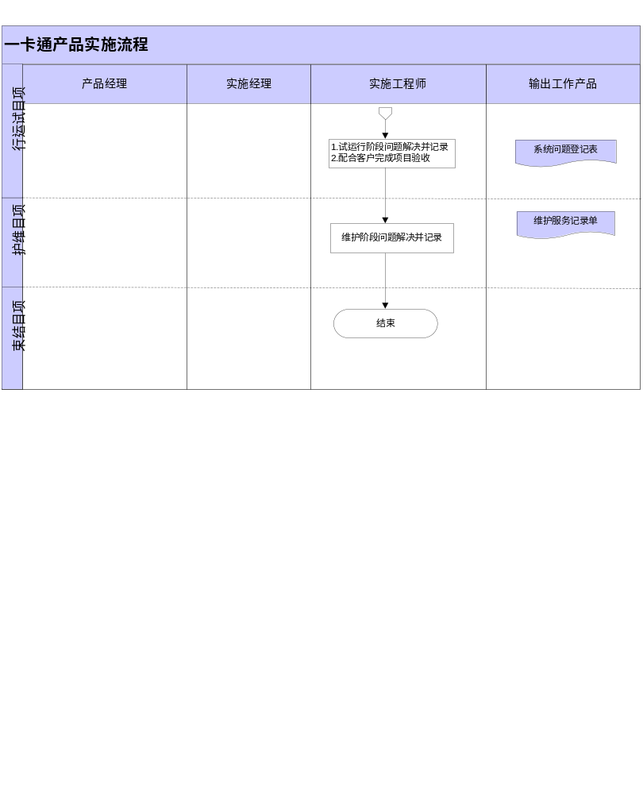

Trademark Information: SunGard, the SunGard logo and Kingstar are trademarks or registered trademarks of SunGard Data Systems Inc. or its subsidiaries in the U.S. and other countries. All other trade names are trademarks or registered trademarks of their respective holders.

